Cô giáo Hoàng Thị Hải Anh - GV Trường THCS Vạn Phúc đạt danh hiệu "Giỏi việc nước, đảm việc nhà" huyện Thanh Trì năm 2023.
Sáng ngày 20/4/2024 vừa qua, cô giáo Hoàng Thị Hải Anh - Giáo viên Trường THCS Vạn Phúc đã vinh dự được nhận giấy khen Đạt danh hiệu trong phong trào thi đua "Giỏi việc nước, Đảm việc nhà" huyện Thanh Trì năm 2023 của BCH Liên đoàn lao động Huyện Thanh Trì.
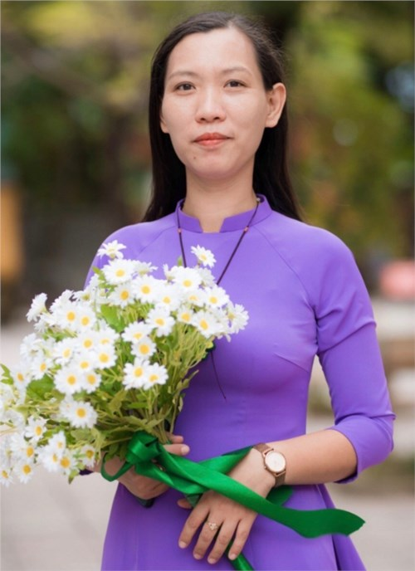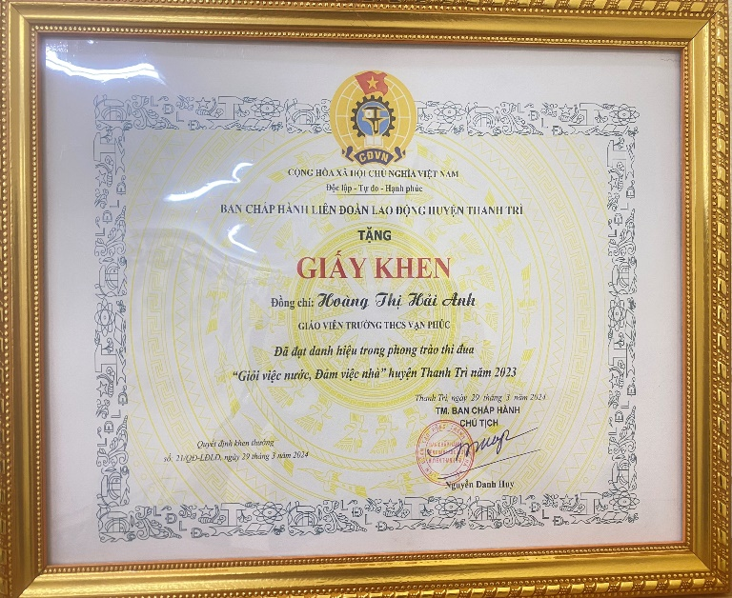
Cô Hải Anh với vai trò là Phó bí thư chi bộ đồng thời là một giáo viên được phân công giảng dạy môn Mỹ thuật của nhà trường, nhắc đến cô, học sinh, phụ huynh cũng như những đồng nghiệp trong trường ai cũng quý mến. Cô có lòng yêu nghề, sự hăng say trong công việc, sự tận tụy, nhiệt tình trong công tác. Trong những năm tháng cống hiến cho nghề, với nhiệt huyết của một nhà giáo, cô Hải Anh đã nhanh chóng khẳng định năng lực chuyên môn, nghiệp vụ của mình với những kiến thức đã được học ở trường, kinh nghiệm đúc kết từ công việc thực tế và không ngừng học hỏi bạn bè đồng nghiệp, những thế hệ đi trước.
Trong các giờ lên lớp, cô được đánh giá cao về chuyên môn, nghiệp vụ cũng như các kĩ năng xử lí tình huống của mình. Lên lớp, cô luôn tạo tình cảm thân thiện, niềm nở, gần gũi với các học trò, giúp các em có hứng thú và niềm đam mê học tập và rèn luyện… Cô luôn sáng tạo, đổi mới trong các tiết học, phát huy năng lực và tính tích cực của học sinh. Không chỉ truyền cho học sinh những kiến thức chính trong sách giáo khoa mà cô Hải Anh còn truyền cho các em ngọn lửa đam mê về môn Mỹ thuật.
Dù bận rộn với công việc, nhiệm vụ được giao nhưng cô luôn biết cách sắp xếp thời gian hợp lý cho việc chung, việc riêng, có kế hoạch làm việc khoa học. Không chỉ giỏi việc trường, cô còn là người vợ, người mẹ mẫu mực trong gia đình, luôn đồng hành cùng chồng chăm lo cho cuộc sống gia đình hạnh phúc, chăm sóc hai con chăm ngoan, học giỏi, chu toàn công việc gia đình hai bên nội ngoại. Với vai trò là người vợ, cô luôn là hậu phương vững chắc cho chồng để anh công tác, làm việc. Với các con, cô luôn là chỗ dựa tinh thần, giáo dục con về phẩm chất đạo đức, nhân cách để con khôn lớn thành người.
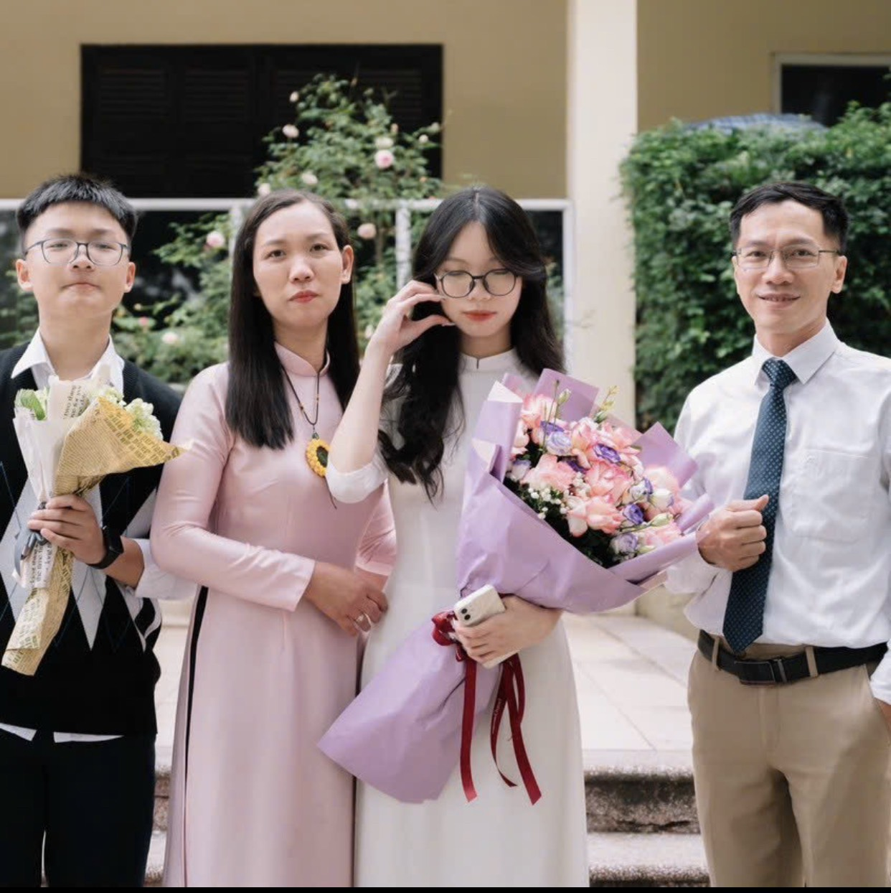
Luôn tâm niệm, phần thưởng quan trọng nhất không phải là những bằng khen, giấy khen mà là sự trưởng thành của từng thế hệ học trò, sự vững bước đi lên của tập thể Công đoàn Trường THCS Vạn Phúc, cô giáo Hoàng Thị Hải Anh luôn tự hứa với bản thân, phải làm tốt hơn nữa trong sự nghiệp “trồng người” cũng như quan tâm đến quyền lợi thiết thực của đoàn viên công đoàn và người lao động. Thành tích lớn nhất, có ý nghĩa nhất mọi người luôn dành cho cô đó là sự tin yêu, quý mến và trân trọng. Cô thực sự xứng đáng là nữ Phó bí thư chi bộ thân thiện “Giỏi việc trường, đảm việc nhà”.

